Стилизованный под ретро праздничный торт

Шаг 1
Я открыл новый документ в Adobe Illustrator с разрешением 400 × 400 пикселей, RGB и 72 dpi. Однако размер вашего документа не важен для иллюстрации, поскольку он в любом случае должен стоять отдельно.
Базовая форма, которую мы будем использовать на протяжении всего процесса, представляет собой эллипс размером 240 × 40 пикселей. Выберите инструмент Эллипс и щелкните в любом месте вашего холста. Появится диалоговое окно с просьбой ввести размеры вашего эллипса. Это более быстрый способ создать форму, чем редактировать ее с помощью панели преобразования позже. Еще одно преимущество этого способа заключается в том, что Illustrator запоминает размер последнего нарисованного вами эллипса и помещает эти цифры в диалоговое окно.
Я обычно сохраняю копию этой формы для последующего использования и снимаю галочку с ее видимости на панели Слоев.
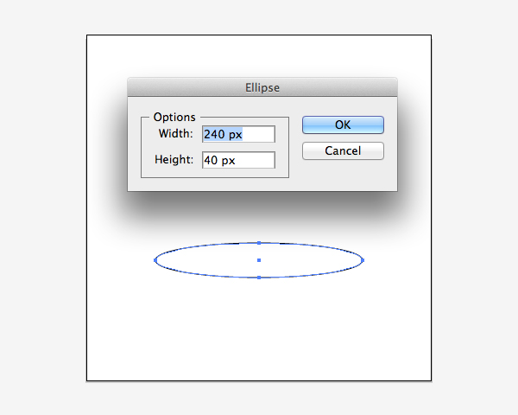

Шаг 2
Теперь мы создадим основную часть нашего торта.
Для этого скопируйте форму (Command + C) и вставьте ее в то же положение (Command + F). Переместите его на пару пикселей вверх, пока вас не устроит высота. Чтобы переместить фигуру на 10 пикселей за раз, просто удерживайте Shift, используя клавиши со стрелками для перемещения фигуры.
Используя инструмент прямого выделения (A) выберите нижнюю точку привязки верхней формы и верхнюю точку привязки нижней формы и удалите их. Теперь выберите правильную точку привязки каждой формы и соедините две фигуры (Command + J). Нажмите (Command + J) еще раз, чтобы закрыть форму.
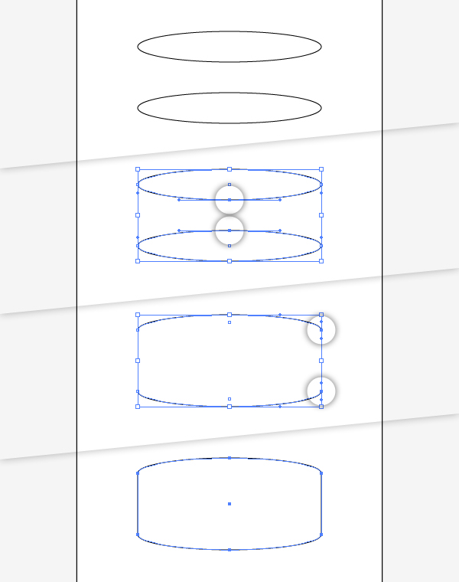

Шаг 3
Чтобы сделать средний слой торта, поместите 2 копии первого эллипса, который мы создали, в середину основной формы торта. С помощью инструмента прямого выделения удалите 2 верхние точки привязки каждой формы.
Аналогично первой созданной нами форме, выберите 2 внешние точки привязки и соедините две формы (Command + J). Соедините их снова, чтобы закрыть форму.
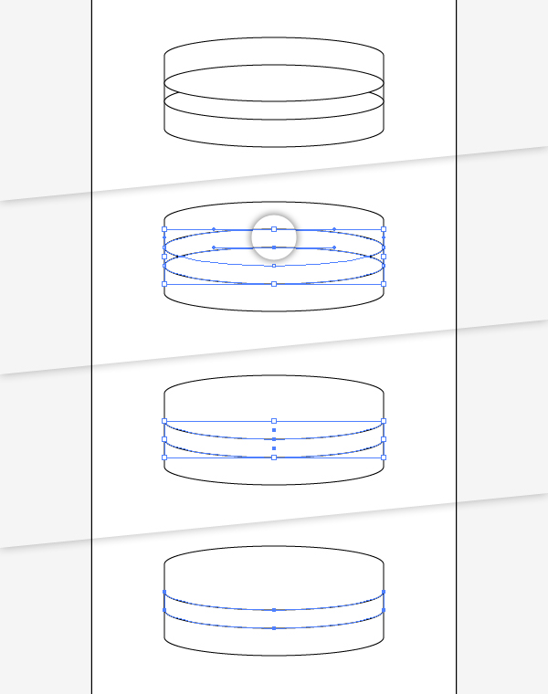

Шаг 4
Следующим шагом будет глазурь для торта. Мы будем использовать копию нашей базовой формы и выровняем ее по основной форме торта. Продублируйте эту форму и удалите верхнюю точку привязки из дубликата.
Создайте пунктирную линию. Ширина штриха будет составлять 40 пунктов. В параметрах пунктирной линии введите 0px для первого поля и 30pt для второго. В результате получится обводка в виде "жемчужной нити".
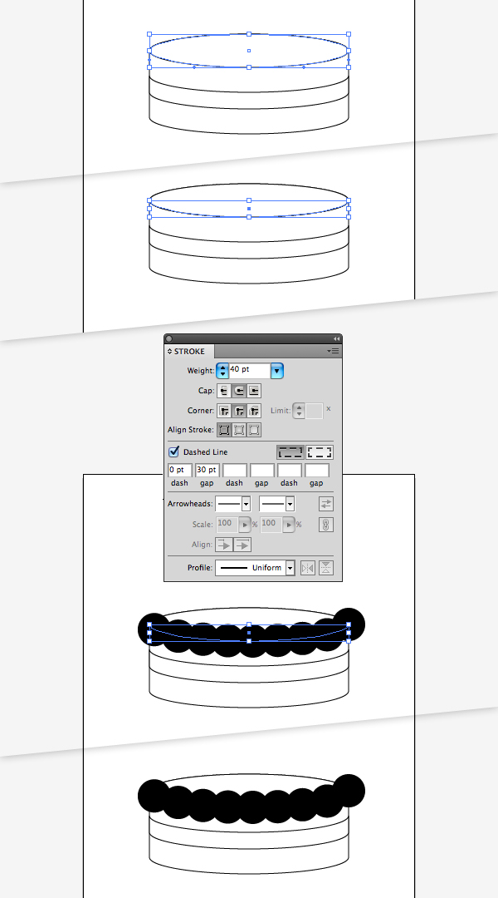
Увеличьте внешний вид обводки, чтобы она стала формой заливки (Объект меню> Расширить внешний вид). Разгруппируйте полученный объект и удалите форму с белой заливкой, чтобы остались только "жемчужины".
Поместите дубликат основной формы торта над "Жемчужинами" и создайте пересечение с панелью навигатора.
Удалите верхние опорные точки получившейся формы и соедините форму (Command + J).
Снова вставьте основную форму в свой документ и поместите ее поверх торта. Выберите эту форму и форму "Жемчужина" и снова объедините их с помощью панели поиска пути.
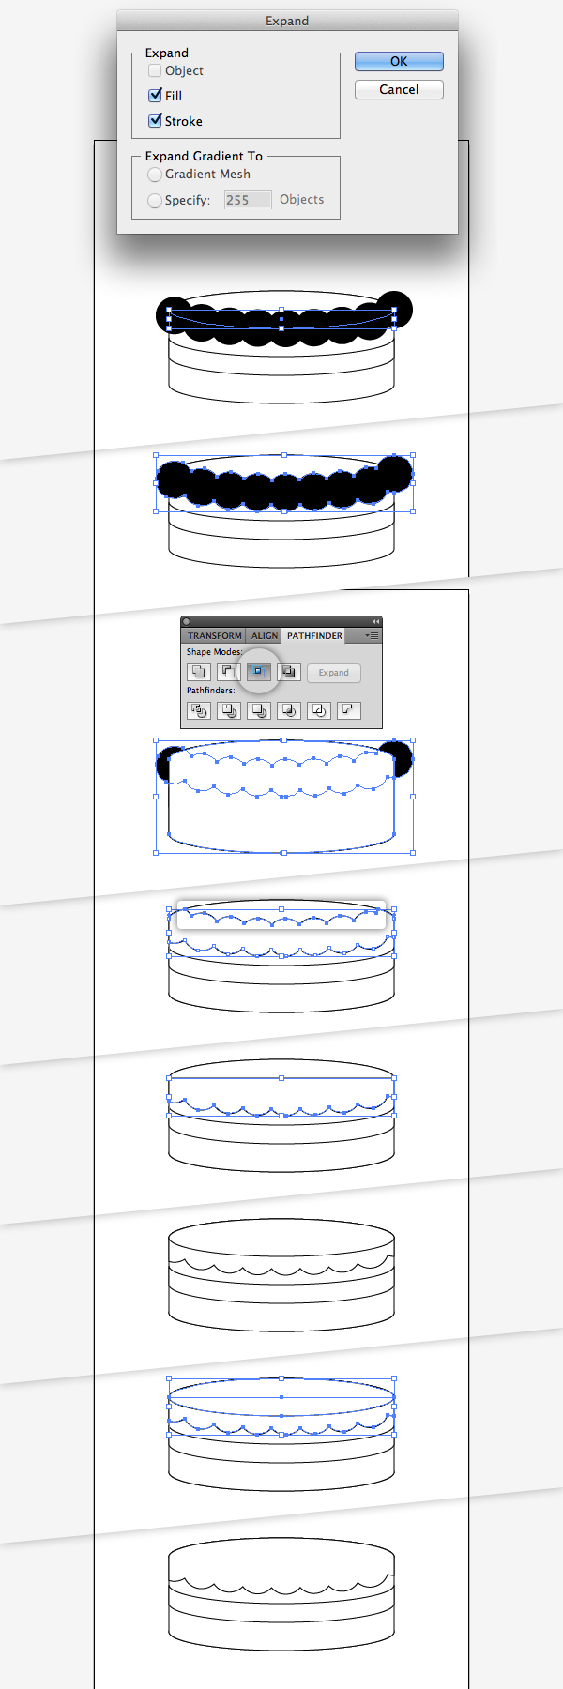
Реклама

Шаг 5
На следующем шаге мы нанесем на формы зернистую текстуру. Наша основная форма будет окрашена в яркий персиковый цвет (R: 2249 / G: 223 / B: 197).
Откройте панель оформления, выберите нашу заливку и создайте новую. Примените градиент к новой заливке, от 0 до 100% непрозрачности черного цвета.
Перейдите в меню Эффекты> Художественное оформление> Зернистость пленки и отредактируйте эффект по своему вкусу. Я увеличила зернистость и площадь подсветки до максимума, а интенсивность - до 0.
Вернувшись на панель "Внешний вид", установите режим наложения в положение "Наложение", а непрозрачность градиентного слоя - в 25%.
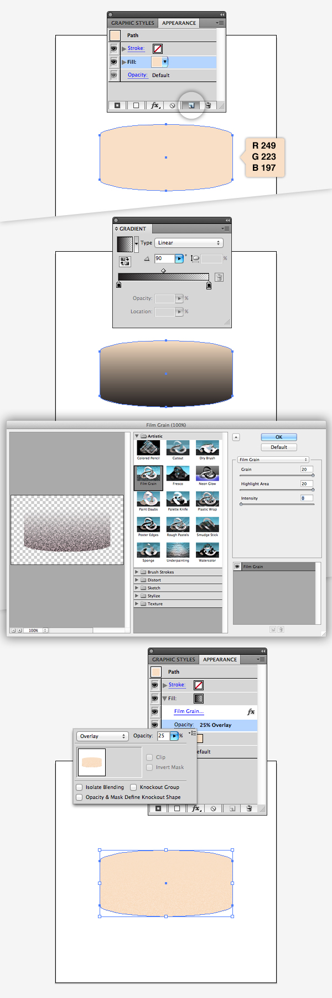

Шаг 6
Откройте панель "Графические стили" и сохраните внешний вид в новом графическом стиле. Примените этот стиль к другим 2 созданным вами формам. Вернитесь на панель "Внешний вид" и измените цвет среднего слоя на розовый, а форму для глазури - на темно-коричневый.
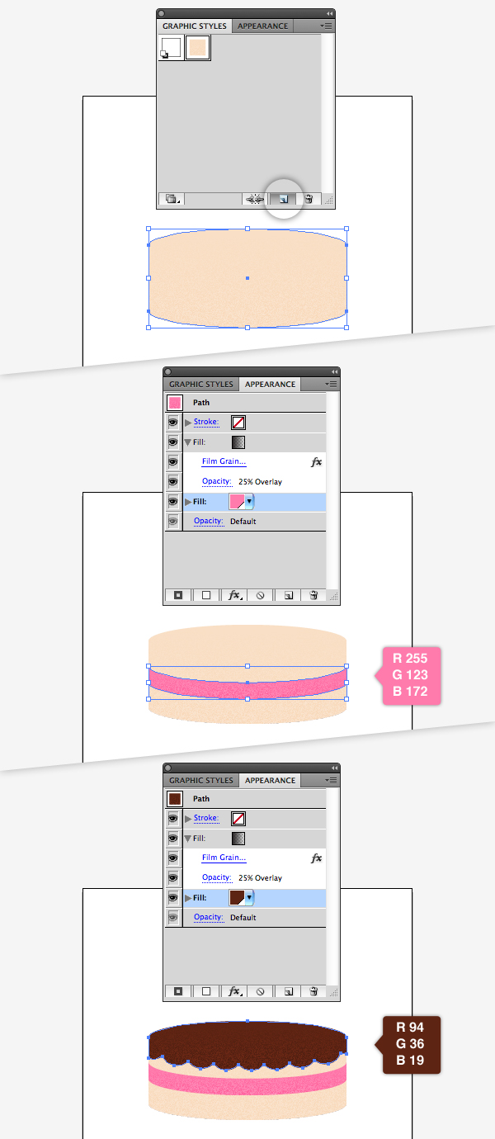

Шаг 7
На следующем шаге мы нанесем немного глянцевых бликов на глазурь. Поэтому нам снова понадобится наша базовая форма, и мы скопируем ее сверху. Очистите форму от заливки и нанесите белый контур. На панели "Обводка" мы изменим ширину на 2pt и применим профиль ширины 1 к обводке.
С помощью ножниц (C) разделите форму на 2 части. Первый разрез я сделала в правой точке крепления формы, второй - где-то на две трети по краю слева. Удалите контур сверху.
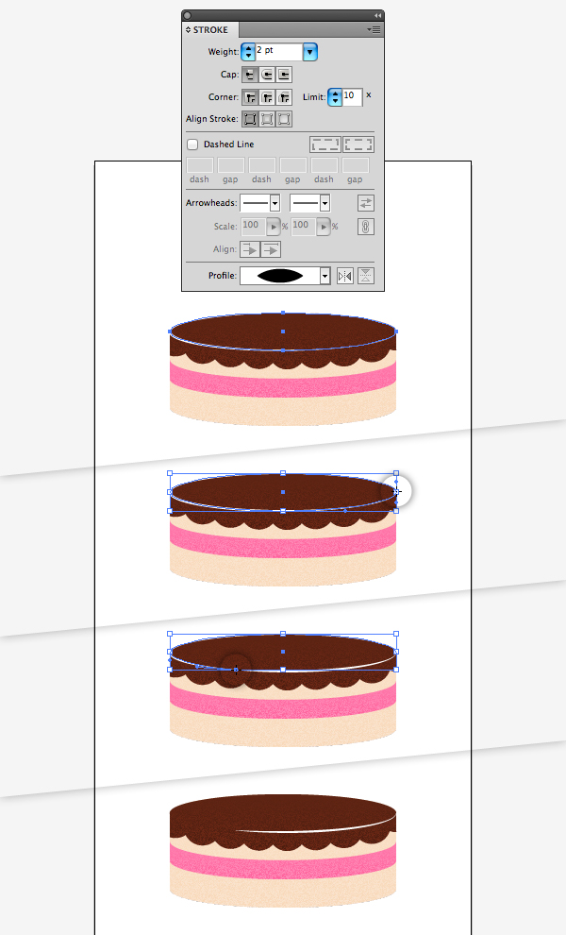
Поместите форму для глазури сверху и нанесите на нее тот же белый штрих, что и раньше. Мы хотим, чтобы изюминка была только с правой стороны, поэтому нам придется удалить части контура.
Увеличьте масштаб и добавьте точки привязки к каждой левой кривой. Выберите эти недавно созданные точки привязки с помощью инструмента прямого выделения и удалите их. В итоге у вас получится по одному контуру для каждого правильного изгиба.
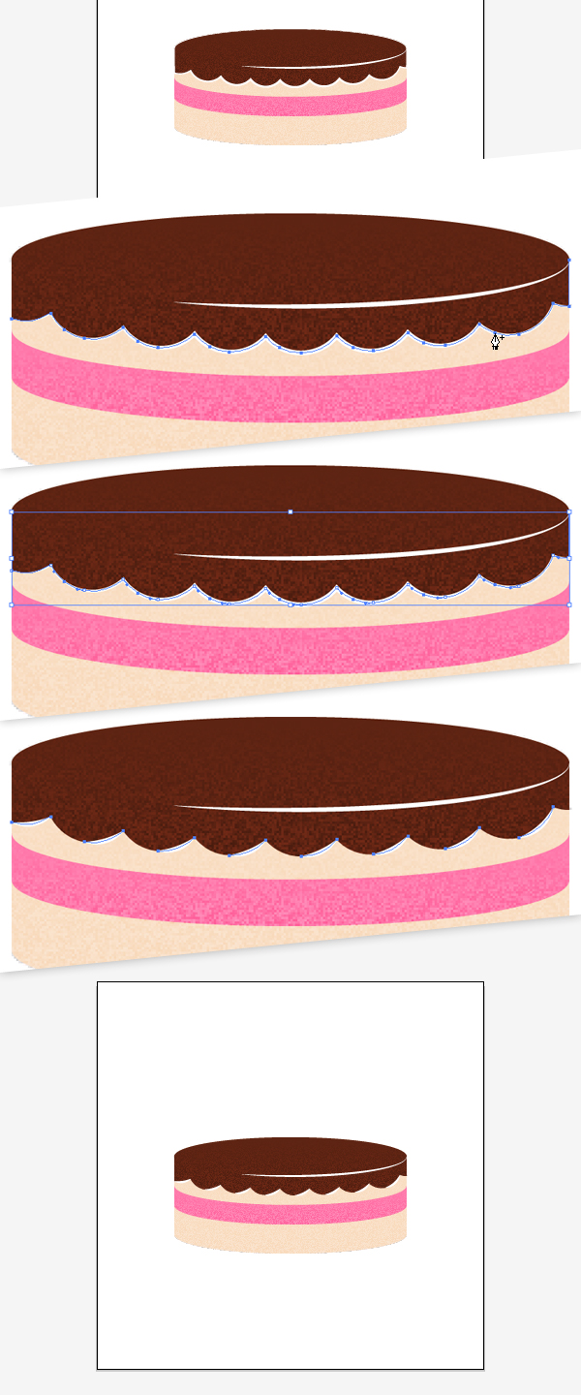
Реклама

Шаг 8
Чтобы придать всему торту общую изюминку, поместите дубликат основной части поверх всех остальных элементов. Удалив две левые точки привязки, мы получим идеальную половину торта. Укажите путь (Command +J).
Установите режим наложения формы на мягкий свет и ее непрозрачность на 50%.
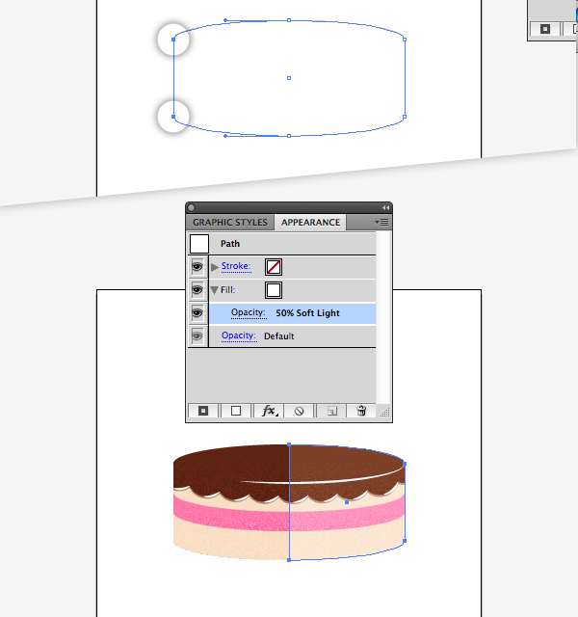
Сверху торта более уместно оставить прямую линию подсветки. Чтобы лучше видеть, что вы делаете на следующем шаге, переключитесь в меню Вид> Контур (Command + Y). Увеличьте масштаб и добавьте точку привязки там, где вертикальная линия пересекается с выделяющим штрихом.
Добавьте еще одну точку привязки в середину верха торта. Переместите эту точку привязки вправо, примерно на полпути к правому краю. Удерживая нажатой кнопки Option и Shift, перетаскивайте маркеры точки привязки, пока не получится красивый изгиб.
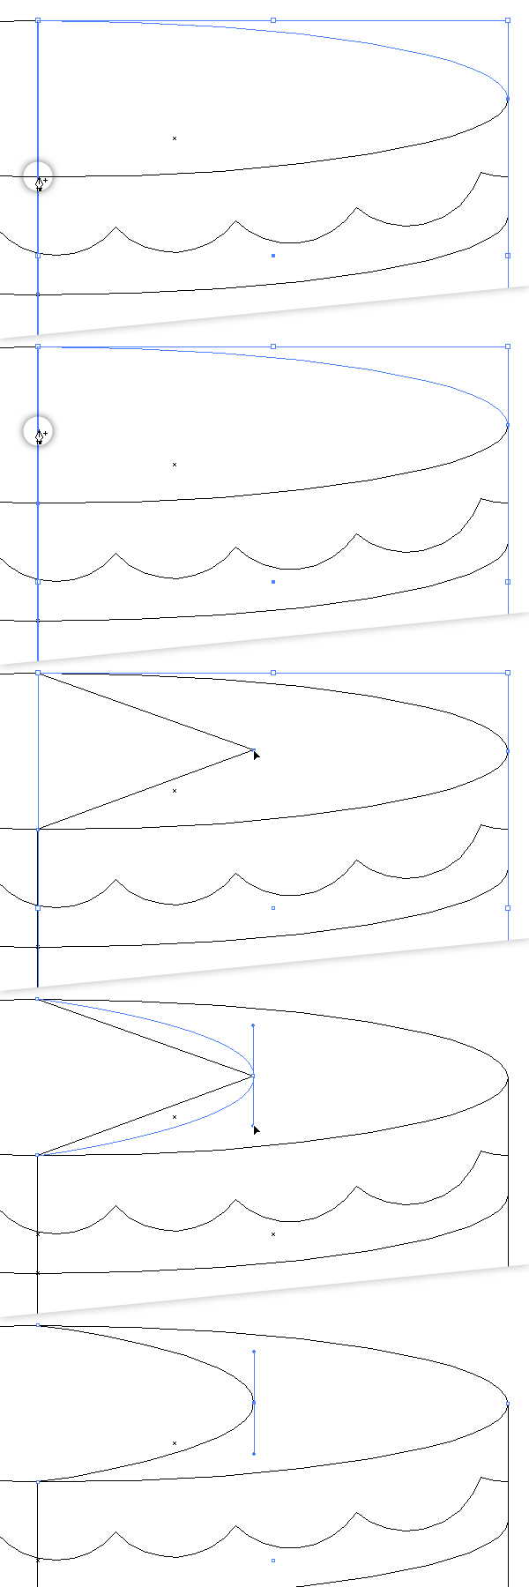

Шаг 9
А это наш торт! На следующем шаге мы создадим свечу, используя элементы, которые мы уже создали для торта.
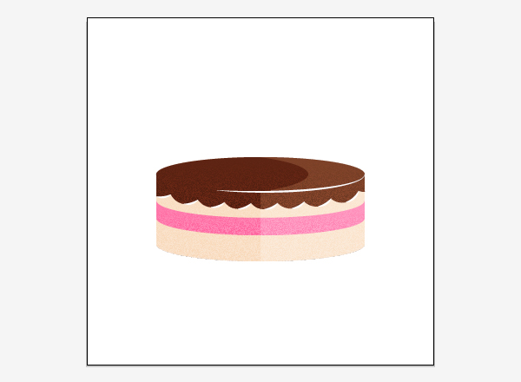

Шаг 10
Выберите основную форму торта, общую изюминку и обводку для верха. Поместите их копии на верхний слой. На панели "Внешний вид" измените цвет основной части на светло-голубой. Переместите три элемента вверх, чтобы они были над тортом.
Откройте панель Преобразования и установите контрольную точку внизу. Зафиксировав высоту и ширину, придайте элементам новый меньший размер. Я выбрала размер 40 × 20 пикселей.
С помощью инструмента прямого выделения выберите верхнюю точку привязки всех трех элементов. Перемещайте эти точки привязки вверх, пока вам не понравится высота свечи.
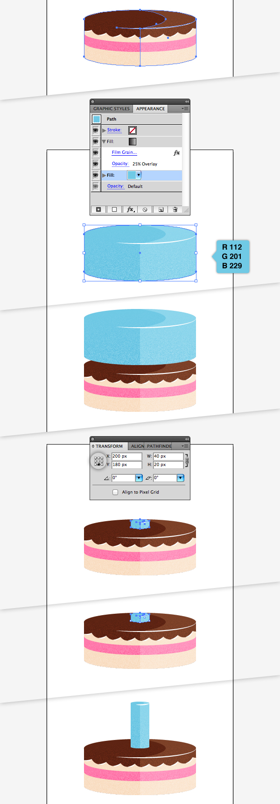

Шаг 11
Теперь мы добавим пламя к свече. С помощью инструмента "Перо" я нарисовал форму, похожую на каплю, применил к ней графический стиль, который мы сохранили ранее, изменив цвет заливки на желтый. Я продублировала форму, наполнила ее оранжевым и слегка изменила размер и форму.
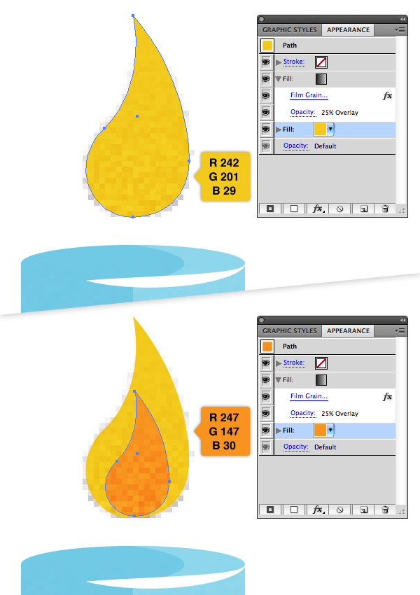
Теперь мы добавим пламени изюминку, процесс аналогичен изюминке, которую мы создали ранее для торта. Продублируйте желтую форму, удалите градиентную заливку и установите для нее цвет заливки на белый, непрозрачность на 25% и мягкий свет.
Удалите левую точку привязки и присоедините путь (Command + J), как мы делали раньше. Используя инструмент "Перо", добавьте к форме точку привязки. С помощью прямого выделения переместите точку привязки вправо и снова используйте инструмент "Перо", чтобы вытянуть ручки и создать красивую кривую.
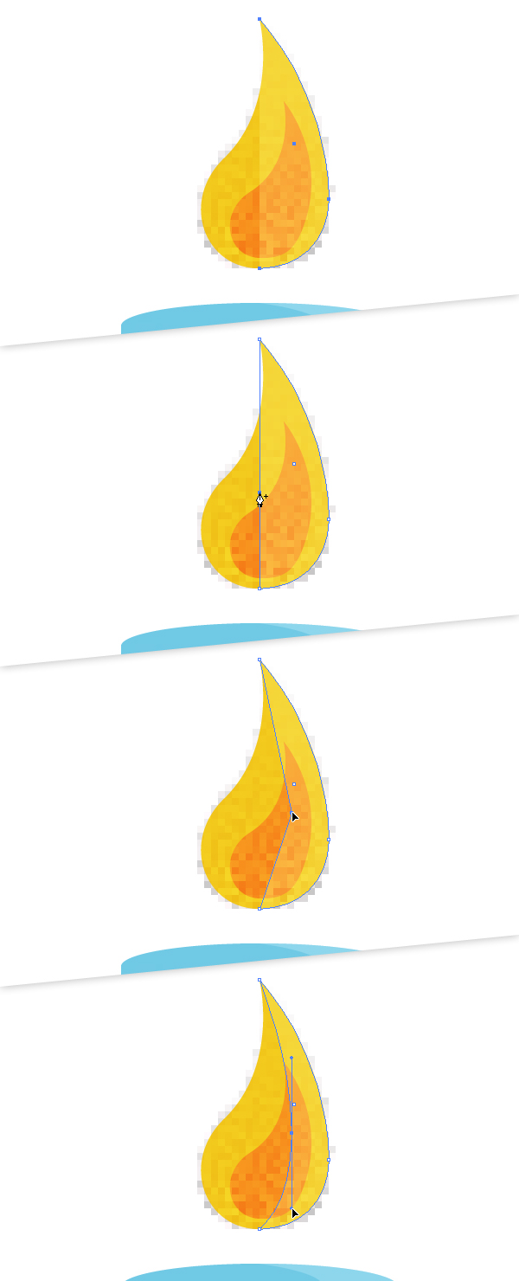

Шаг 12
Мы собираемся добавить тарелку, на которой будет стоять торт. Просто поместите копию вашей самой первой формы под все остальные формы. Добавьте наш графический стиль, изменив цвет на серый, и измените его размер, чтобы он выглядел достаточно приемлемо для торта.
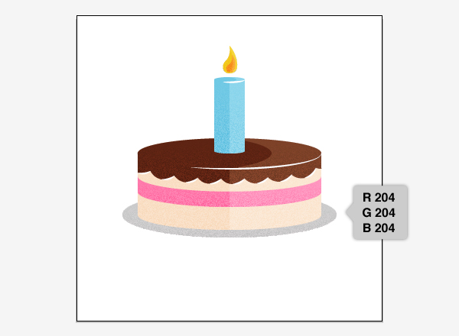

Шаг 13
Чтобы закончить иллюстрацию, мы добавим простой фон, снова используя наш графический стиль с новым цветом заливки. Вы также можете скопировать свечи и добавить на торт столько, сколько захотите. Я решила использовать 4 свечи и расположила их в приятном ракурсе. Передняя свеча немного больше, та, что сзади, немного меньше.
